必修一 《经济生活》
10.1中国经济发展进入新时代
（ 研制：鞠恒君 审核：李蓉 授课时间：2021.7.15）
【导思】评讲练习（课前完成上一框题错题订正）
注：把仍存在问题的相关知识写下来

【导学】
一、知识梳理
1.党的十八大以来经济社会发展取得重大成就的原因 P85-86
2.新时代的社会主要矛盾 ①是什么 P87 ②为什么表述变化 P88 ③如何解决 P89
3.理清新征程目标 P88-89
4.如何理解“我国经济发展进入新时代” P89

二、易混整合
1. 区分两个一百年奋斗目标
到建党一百年时（ 年），全面建成 社会
到新中国成立一百年时（ 年），建成富强、民主、文明、和谐、美丽的 国。
2.区分两个阶段目标
第一个阶段，从2020年到 年，基本实现社会主义 （跻身创新型国家前列；基本公共服务均等化基本实现；美丽中国目标基本实现）。
第二个阶段，从2035年到 ，把我国建成 的社会主义现代化强国（五个“文明”全面提升；国家治理体系和能力实现现代化；综合国力和国际影响力领先；共同富裕基本实现）。

三、答题储备
1.中国经济发展进入新时代体现在哪几个方面？

2.中国特色社会主义进入了新时代，现在的社会主要矛盾是什么？

【导练】
一、判断题（判断并修改）
1.我国经济发展已由高速增长阶段转向高质量发展阶段。

2.现阶段我国社会生产力水平总体不高，是制约满足人民日益增长美好生活需要的主要因素。

3.全面建成小康社会是一个不断解决、消灭社会基本矛盾的过程。

4.从2020年到2035年，在全面建成小康社会的基础上基本实现美丽中国目标。

5.经济发展就是要实现经济的快速增长。

6.现阶段，我国社会的主要矛盾是人民日益增长的物质文化需要同落后的社会生产之间的矛盾。

7.到本世纪中叶，我国基本实现社会主义现代化。

- 单选题（《凤凰台》P24“命题研究”）

三、简答题
1.材料一
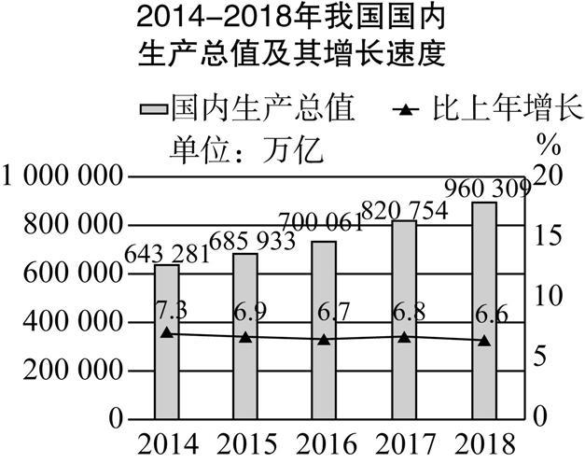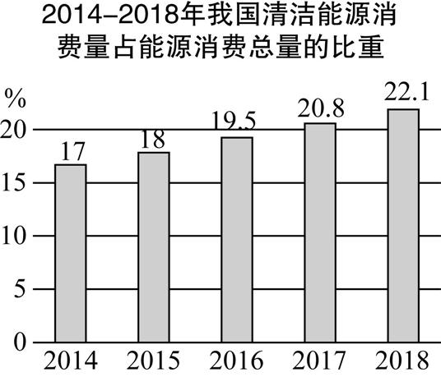
材料二 改革开放40多年来,我国经济快速增长,各项建设取得了巨大成就,但也付出了巨大的资源消耗和环境被破坏的代价,这两者之间的矛盾日趋尖锐,群众对环境污染问题反应强烈。2019年11月27日,《江苏省城市居民生活垃圾分类投放与收运设施设备配置指南(试行)》公布,要求新建和条件较好的既有居住小区逐步推行垃圾分类收集点,对生活垃圾进行定时定点相对集中收集。
结合材料,运用《经济生活》知识,回答下列问题:
(1) 概括材料一所反映的经济信息并指出我国经济进入新时代的阶段性特征。(6分)

(2) 分析江苏省推进垃圾分类的经济学意义。(6分)

